Amérique du nord 2005 EXERCICE II: LE TÉLÉPHONE " POT DE YAOURT " (5 points) Correction © http://labolycee.org

A – A PROPOS DES ONDES
1. L'onde sonore se propage d'abord dans l'air, puis dans le fond du 1er pot de yaourt, ensuite dans le fil, puis dans le fond du 2nd pot de yaourt et finalement dans l'air.
2. Figure 2 : Onde transversale, la direction de la perturbation (verticale) est perpendiculaire à la direction de propagation de l'onde. (horizontale).
Figure 3: Onde longitudinale, la direction de la perturbation est la même que la direction de propagation de l'onde.

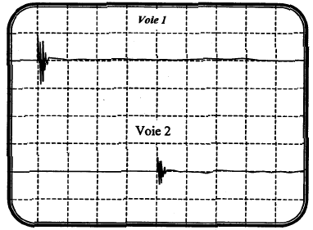
B – CELERITE DE L'ONDE QUI SE PROPAGE LE LONG DU FIL
τ
1. Retard τ = 4 div × 5 ms/div
τ = 20 ms
2. v = $\frac{D}{τ}$ soit v = $\frac{\text{20}}{\text{20}\text{.}{\text{10}}^{−3}}$
v = 1,0.10³ m.s^{–1}
La célérité de l'onde le long de la corde est supérieure à celle
dans l'air.
Une onde se propage plus rapidement dans un milieu solide
que dans un milieu gazeux. La vitesse de propagation d'une
onde est une propriété du milieu
3. µ = 1,0.10^{–3} kg.m⁻¹ donc [µ] = M. L^{–1}
k = 20 kg.s^{–2} donc [k] = M. T^{–2}
[k.L] = M. T^{–2}.L
expression (1): v = $\sqrt{\frac{μ}{k\text{.}L}}$ [V] = [µ]^{1/2} . [kL]^{–1/2}
[V] = M^{1/2}.L^{–1/2}.M^{–1/2}.T.L^{–1/2}
[V] = T.L^{–1} v serait exprimée en s.m^{–1} L'expression (1) n'est pas retenue.
expression (2): v =$\sqrt{\frac{k\text{.}L}{μ}}$, il s'agit de l'inverse de l'expression (1), on aurait [V] = L.T^{–1}. La célérité serait exprimée en m.s^{–1}. L'expression 2 est homogène a une célérité.
expression 3: v = $\frac{k\text{.}L}{μ}$, il s'agit du carré de l'expression (2), on aurait [V] = L².T^{–2}.
L'expression 3 n'est pas retenue.
4. v =$\sqrt{\frac{k\text{.}L}{μ}}$ soit v = $\sqrt{\frac{\text{20}×\text{50}}{1,0\text{.}{\text{10}}^{−3}}}$ = 1,0.10³ m.s^{–1} Ce résultat est conforme à celui obtenu par l'expérience.
5. Le point A est plus proche de l'émetteur (haut-parleur) que ne l'est le point B.
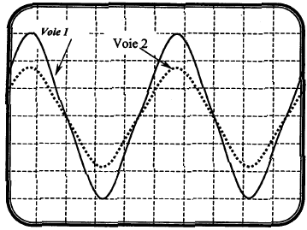
L'onde est amortie au cours de sa propagation. L'amplitude de la perturbation diminue lorsque l'onde s'éloigne de la source vibratoire.
T
6. T = 5 div × 1 ms/div
T = 5 ms
v = $\frac{1}{T}$ soit v = $\frac{1}{5\text{.}{\text{10}}^{−3}}$= 2.10² Hz
7.a) Les signaux se retrouvent dans la même
configuration lorsque D = n.λ avec n entier.
D = n×5,00
donc λ = 5,00 m
λ = v.T soit v = = λ.v
v = 5,00×2.10² = 1.10³ m.s^{–1} ne pas confondre fréquence v (lettre grecque nu) et célérité v
7.b) Si D = 27,5 m, on a D = $\left(n+\frac{1}{2}\right)$. λ avec n = 5.
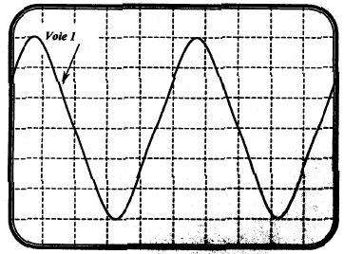
Les deux signaux sont à opposés à chaque instant.
Voie 2
Le signal de la voie 2 possède une amplitude plus
faible que celui de la voie 1.
Le signal de la voie 2 possède une amplitude
plus faible que lorsque de D = 20,0 m. (figure 7)

8. Dans un milieu dispersif, la célérité de l'onde
dépend de sa fréquence.
Si le fil était un milieu dispersif, les ondes de basses
fréquences ne se propageraient pas à la même célérité
que les ondes de hautes fréquences.
Les signaux correspondant aux sons aigus de la voix ne parviendraient pas, au second pot de yaourt, en même temps que les signaux correspondant aux sons graves.
Si le fil était un milieu dispersif ce téléphone pot de yaourt ne pourrait pas fonctionner.

9. Les ondes électromagnétiques peuvent se propager dans le vide contrairement aux ondes mécaniques qui nécessitent la présence de matière.

